**112年11月3日餐點照片**

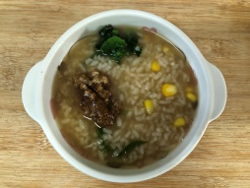 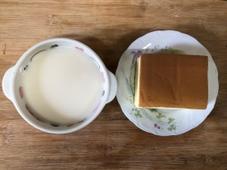

**早餐(玉米雞肉粥) 下午點心(長崎蛋糕、豆奶)**

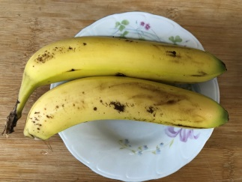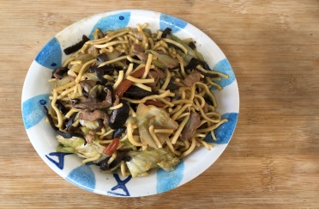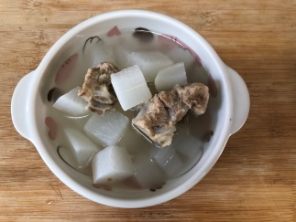

**午餐(什錦香菇炒麵、排骨蘿蔔湯、水果)**